CHỦ ĐỀ 1: KHÁM PHÁ LỨA TUỔI VÀ MÔI TRƯỜNG HỌC TẬP MỚI

TUẦN 1
Nhiệm vụ 1: Khám phá trường THCS của em
Nhiệm vụ 2: Tìm hiểu bản thân
(Phần I/ phía dưới các em hãy đọc chậm, đọc thật kĩ để biết nội dung mình cần tìm hiểu trong bài học này, không cần ghi nhé!)
I/HƯỚNG DẪN HỌC SINH TỰ TÌM HIỂU BÀI
- Đọc kĩ sách giáo khoa “Hoạt động trải nghiệm hướng nghiệp 6”, thực hiện nhiệm vụ 1, nhiệm vụ 2 mà sách giáo khoa yêu cầu ở trang 8, trang 9:
* Nhiệm vụ 1:
+ Chỉ ra những điểm khác biệt của trường THCS so với trường Tiểu học
+ Những băn khoăn của em khi bước vào môi trường THCS.
* Nhiệm vụ 2:
+ Nêu những thay đổi của bản thân em so với một năm trước
+ Chia sẻ với thầy cô và các bạn những mong muốn của em trong quan hệ với người xung quanh
+ Những tính cách tốt và chưa tốt của con người; cách phát huy những tính cách tốt và rèn luyện khắc phục những tính cách chưa tốt.
(Phần II/ phía dưới các em hãy ghi chép thật cẩn thận vào vở!)
II/ NỘI DUNG BÀI HỌC

CHỦ ĐỀ 1: KHÁM PHÁ LỨA TUỔI VÀ MÔI TRƯỜNG HỌC TẬP MỚI

TUẦN 1
Nhiệm vụ 1: Khám phá trường THCS của em
Nhiệm vụ 2: Tìm hiểu bản thân

I. KHÁM PHÁ TRƯỜNG THCS CỦA EM
1. Tìm hiểu môi trường học tập mới
- Giới thiệu về trường Trường THCS Vĩnh Lộc B:
+ Tên trường: THCS Vĩnh Lộc B
+ Địa chỉ: F6/40, Ấp 6, Lại Hùng Cường, Vĩnh Lộc B, Bình Chánh, TP.HCM
+ Email: c2vinhlocb.binhchanh.tphcm.hcm.edu.vn
+ Số điện thoại trường: 028.62.873.292
+ Ban giám hiệu trường:
- Hiệu trưởng: Thầy Phan Văn Chương
- Phó hiệu trưởng: Cô Phan Thị Ngọc Tuyền
- Phó hiệu trưởng: Thầy Đoàn Văn Thiệt
- Những điểm khác biệt ở cấp THCS so với cấp Tiểu học:
+ Nhiều môn học hơn, nhiều hoạt động giáo dục diễn ra ở trường.
+ Nhiều GV dạy hơn;
+ Phương pháp học tập đa dạng hơn; kiến thức đa dạng hơn,....
=> HS cần cố gắng làm quen với sự thay đổi này để học tập tốt hơn.
2. Chia sẻ băn khoăn của HS trước khi vào môi trường mới.
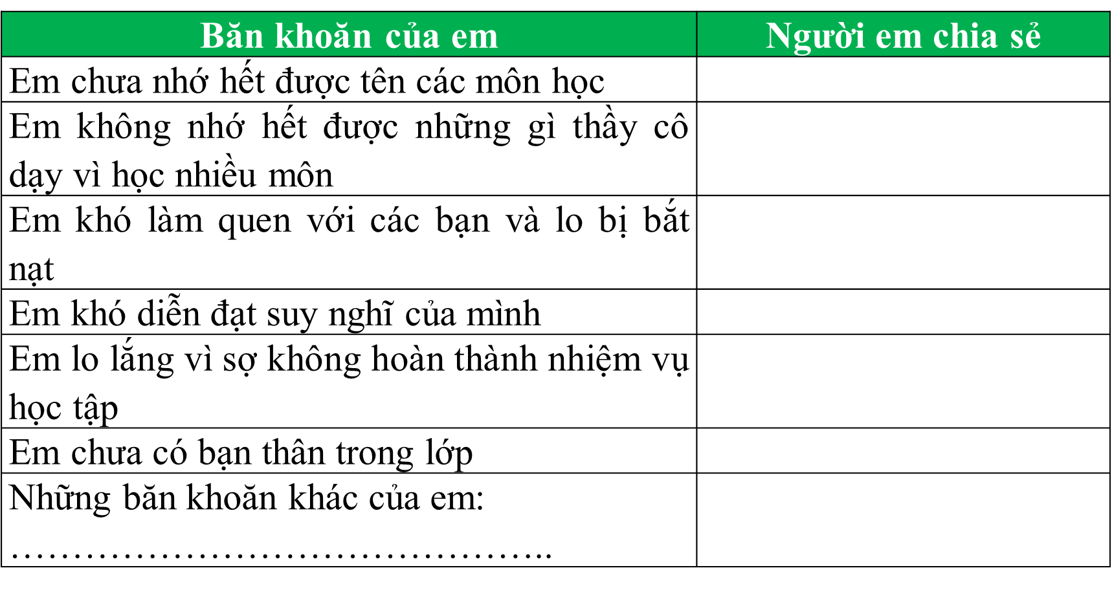
=> Chúng ta nên cởi mở, chia sẻ khi gặp khó khăn để nhận được sự hỗ trợ kịp thời từ người thân, thầy cô và bạn bè
Ví dụ: Em không nhớ tên thầy cô của tất cả các môn học thì em chia sẻ với thầy cô, bạn bè để biết và nhớ tên các thầy cô các bộ môn,…
II. TÌM HIỂU BẢN THÂN
1. Tìm hiểu sự thay đổi về vóc dáng
- Các em đang bước vào tuổi thiếu niên, là giai đoạn phát triển đặc biệt và sẽ phát triển nhanh trong những năm tiếp theo. Mỗi người có sự phát triển riêng theo hoàn cảnh và mong muốn của bản thân. Chúng ta hãy biết yêu thương bản thân và tôn trọng sự khác biệt.
- Nguyên nhân có thể là do dậy thì sớm hoặc muộn, di truyền, chế độ ăn uống, chế độ ngủ nghỉ, tập thể dục, thể thao,...
- Sự khác biệt tạo nên bức tranh sinh động: chúng ta có thể hỗ trợ, giúp đỡ nhau những việc làm phù hợp với đặc điểm cá nhân; cần biết tôn trọng sự khác biệt, hình thức không tạo nên giá trị thực của nhân cách,...
2. Tìm hiểu nhu cầu bản thân
- Chúng ta có những nhu cầu khác nhau nhưng cũng có rất nhiều nhu cầu giống nhau. Ai cũng muốn được yêu thương, vậy chúng ta nên luôn yêu thương nhau để tất cả đều được hạnh phúc.
Ví dụ : Bạn A
+ Muốn được yêu thương
+ Mong mình và các bạn luôn giúp đỡ và chơi với nhau
+ Mong muốn được đối xử công bằng
+ Mong được ghi nhận khi có sự tiến bộ
+ Mong mình và các bạn đều học giỏi,…
=> Mỗi người có nhu cầu của mình. Hãy cố gắng chia sẻ điều mình muốn để bạn có thể hiểu mình hơn, từ đó chúng ta có mối quan hệ thân thiện với nhau hơn.
3. Gọi tên tính cách của em
- Tính cách tạo thuận lợi:
+ Vui vẻ
+ Tự tin
+ Thân thiện
+ Thông minh
+ Nhanh nhẹn
+ Cẩn thận,…
- Tính cách tạo khó khăn :
+ Khó tính
+ Lầm lì, ít nói
+ Chậm chạp,…
=> Cần rèn luyện mỗi ngày các tính cách tốt, cải thiện tính cách xấu sẽ giúp cho mọi việc trong cuộc sống hằng ngày diễn ra thuận lợi, vui vẻ,… (luôn suy nghĩ tích cực, mở lòng chia sẻ cùng mọi người,…)
(Phần III/ dưới này các em ghi và làm bài thật đầy đủ nhé!)
III. BÀI TẬP LUYỆN TẬP, CỦNG CỐ
1. Giải quyết tình huống:
“Năm nay, A là học sinh lớp 6. Do A có tính cách lầm lì, ít nói, chỉ thích thu mình vào một góc, không tham gia các hoạt động tập thể cùng với bạn bè. Nên lớp dần xa cách với A. Các bạn cũng không muốn chơi cùng A nữa.”
a) Theo em, tính cách của A là tốt hay không tốt? Vì sao?
b) Em hãy nghĩ cách giúp A để các bạn yêu quý A hơn.
2. Hãy viết một bức thư gửi cho bản thân em trong tương lai để thấy được em đã tiến bộ rất nhiều. (Gợi ý: hiện tại em thấy bản thân mình có điều gì tốt và chưa tốt, tương lai em đã phát huy những điểm tốt của mình và khắc phục những hạn chế của bản thân, nhờ vậy mà em thành công hơn….)

